ЛАБОРАТОРНАЯ РАБОТА № 3
Объектно-ориентированное программирование в Python
Цель работы: Целью лабораторной работы является получение практических навыков разработки программ с использованием объектно-ориентированного подхода в Python. В ходе работы необходимо освоить создание классов и объектов, использование атрибутов и методов, конструктора __init__, инкапсуляцию с помощью защищённых атрибутов и свойства property, наследование, переопределение методов, полиморфизм и композицию объектов. В соответствии с методическими указаниями программа должна моделировать выбранную предметную область и предоставлять пользователю консольное меню для работы с объектами.
Постановка индивидуального задания:
Для варианта 2 необходимо разработать объектную модель сотрудников компании. Базовым классом является Employee, от которого наследуются классы Developer и Manager. Для разработчика требуется хранить язык программирования и количество проектов. Для менеджера необходимо хранить количество подчинённых и бюджет проектов. Для обоих производных классов должен быть реализован общий метод расчёта рабочего показателя. Дополнительно создаётся класс Company, содержащий сотрудников.
В соответствии с общими требованиями лабораторной работы приложение должно содержать не менее трёх экземпляров, не менее четырёх методов, пример инкапсуляции с property, наследование, полиморфную коллекцию объектов и композицию. Пользователю предоставляется циклическое консольное меню, позволяющее создавать, просматривать, изменять и удалять объекты, выполнять действия и просматривать статистику.
Краткие теоретические сведения:
Объектно-ориентированное программирование представляет программу как совокупность взаимодействующих объектов, которые объединяют состояние и поведение. Класс задаёт структуру и поведение объектов, а экземпляр класса хранит конкретное состояние. В Python инициализация экземпляра выполняется в специальном методе __init__, а параметр self ссылается на текущий экземпляр.
Наследование позволяет создать производный класс на основе базового и расширить или изменить его функциональность. Переопределение методов обеспечивает различное поведение объектов с одинаковым интерфейсом. Полиморфизм позволяет хранить объекты разных производных классов в одной коллекции и обращаться к ним через общий метод без предварительной проверки их конкретного типа.
Инкапсуляция в Python реализуется главным образом посредством соглашений об именовании и свойств property. Защищённый атрибут с одним подчёркиванием предназначен для внутреннего использования класса, а setter свойства позволяет проверять корректность значения перед его сохранением.
Композиция означает отношение HAS-A, при котором один объект содержит другой объект или коллекцию объектов. В данной работе класс Company содержит список экземпляров Employee и его производных классов.
Проектирование объектной модели:
Для решения задачи сформирована объектная модель из четырёх основных классов. Базовый класс Employee содержит общие сведения о сотруднике и базовые операции. Классы Developer и Manager наследуют его свойства и методы, добавляя характеристики, определённые вариантом. Класс Company управляет коллекцией сотрудников.
Класс | Назначение | Основные данные
Employee | Базовая модель сотрудника | ФИО, возраст, зарплата
Developer | Модель разработчика | Язык программирования, количество проектов
Manager | Модель менеджера | Количество подчинённых, бюджет проектов
Company | Хранение и управление сотрудниками | Название компании, список сотрудников

Базовый класс Employee:
Класс Employee является общим родительским классом. В конструкторе задаются ФИО, возраст и зарплата сотрудника. Метод get_info() формирует общую информацию, change_data() изменяет состояние объекта, calculate_work_index() задаёт общий интерфейс расчёта рабочего показателя, а show_state() выводит состояние объекта. Дополнительно реализован __str__() для удобного строкового представления объекта.
Производный класс Developer:
Класс Developer наследуется от Employee и расширяет его двумя параметрами: programming_language и projects. Метод get_info() переопределяется для вывода специфических характеристик разработчика, а calculate_work_index() содержит собственную формулу рабочего показателя. Для количества проектов используется property: внутреннее значение хранится в _projects, а setter запрещает задавать отрицательное число проектов.
В программе использована формула рабочего показателя разработчика:
I_Developer = 10 · P + S / 10000,
где P — количество проектов, S — зарплата сотрудника.
Производный класс Manager:
Класс Manager также наследуется от Employee и добавляет количество подчинённых и бюджет проектов. Методы get_info() и calculate_work_index() переопределены. Значения subordinates и project_budget защищены свойствами property с проверкой на отрицательные значения.
В программе использована формула рабочего показателя менеджера:
I_Manager = 5 · Q + B / 100000,
где Q — количество подчинённых, B — бюджет проектов.

Класс Company и композиция:
Класс Company реализует управление коллективом сотрудников. В его конструкторе создаётся пустой список employees. Метод add_employee() добавляет объект сотрудника в этот список, remove_employee() удаляет выбранный объект, show_employees() выводит коллекцию, execute_work_index() выполняет общий полиморфный метод, а show_statistics() рассчитывает сводную информацию. Таким образом, реализовано отношение HAS-A: объект Company содержит объекты Employee, Developer и Manager.
Полиморфизм и инкапсуляция:
Полиморфизм реализован через коллекцию employees. Она одновременно содержит объекты классов Developer и Manager. При выполнении цикла for employee in self.employees вызывается один и тот же метод calculate_work_index(), но фактическая реализация выбирается по классу объекта. Аналогично вызывается get_info(), поэтому вывод для разработчика и менеджера отличается.
Инкапсуляция реализована для количества проектов разработчика, количества подчинённых и бюджета проектов менеджера. Изменение этих значений проходит через setter, где выполняется проверка. При передаче отрицательного значения программа возбуждает ValueError, а функция тестирования демонстрирует обработку исключения.
Описание алгоритма работы программы:
При запуске создаётся объект Company с названием TechCompany. Для демонстрации требований заранее добавляются три сотрудника: два разработчика и один менеджер. Затем программа переходит в бесконечный цикл консольного меню.
Пункт «Создать объект» запрашивает тип сотрудника и соответствующие данные, после чего создаёт экземпляр нужного класса и помещает его в коллекцию Company. Пункт «Показать объекты» отображает все элементы коллекции. Пункт «Рассчитать рабочий показатель» вызывает общий полиморфный метод. Пункт «Изменить объект» позволяет изменить состояние выбранного сотрудника, а пункт «Удалить объект» удаляет сотрудника из списка. Пункт «Показать статистику» выводит количество работников каждого типа и среднюю зарплату. Дополнительный пункт позволяет отдельно проверить работу property и обработку некорректного значения.
Реализация программы:
В реализации не используются базы данных, внешние файлы, JSON или сторонние библиотеки. Все объекты и их состояния хранятся непосредственно в памяти программы, что соответствует установленным ограничениям лабораторной работы.
Основной фрагмент полиморфной обработки имеет следующий вид:
for employee in self.employees:
print(
f"{employee.name}: "
f"{employee.calculate_work_index():.2f}"
)
Для коллекции сотрудников не требуется отдельно определять, является ли текущий объект разработчиком или менеджером. Python автоматически вызывает переопределённую реализацию метода calculate_work_index(), что демонстрирует принцип полиморфизма.
Тестирование программы:
Методические указания предусматривают проверку создания объектов обоих типов, выполнения общих методов, работы переопределённых методов, изменения состояния, обработки некорректного значения свойства, полиморфной коллекции и композиции объектов.
№ | Проверяемая возможность | Результат
1 | Создание Developer | Объект создаётся и добавляется в Company
2 | Создание Manager | Объект создаётся и добавляется в Company
3 | Общий get_info() | Вызывается у объектов разных классов, вывод различается
4 | Изменение состояния | Новые значения сохраняются после вызова change_data()
5 | Property и ошибка | Отрицательное значение вызывает ValueError
6 | Полиморфизм | Один цикл рассчитывает показатели для Developer и Manager
7 | Композиция | Company хранит список объектов сотрудников

Создание объектов
При запуске создаются три экземпляра:
Developer("Иванов Иван Иванович", 25, 120000, "Python", 5)
Manager("Петров Пётр Петрович", 35, 150000, 8, 2000000)
Developer("Сидоров Алексей Сергеевич", 28, 130000, "C++", 7)
Таким образом, выполнено требование о наличии не менее трёх экземпляров, причём в коллекции присутствуют представители обоих производных классов.
Проверка общих и переопределённых методов:
Для каждого объекта вызывается get_info(). Несмотря на одинаковое имя метода, Developer выводит язык программирования и количество проектов, а Manager — количество подчинённых и бюджет проектов. Это подтверждает переопределение методов. Дополнительно show_state() позволяет вывести состояние выбранного объекта через его полиморфный get_info().
Изменение состояния объектов:
Изменение данных выполняется через метод change_data(). Для разработчика можно изменить ФИО, возраст, зарплату, язык программирования и количество проектов. Для менеджера изменяются ФИО, возраст, зарплата, количество подчинённых и бюджет проектов. После изменения повторный вывод показывает обновлённое состояние объекта.
Проверка property и обработки ошибок:
В тестовой функции создаётся объект Developer и выводится текущее значение projects. Затем выполняется присваивание -1. Setter обнаруживает недопустимое значение и возбуждает ValueError с сообщением «Количество проектов не может быть отрицательным». Таким способом проверяется требование корректной обработки некорректного значения свойства.
7Проверка полиморфизма:
Для исходных данных рабочего показателя получаем следующие результаты. Для первого разработчика: 10 · 5 + 120000 / 10000 = 62. Для менеджера: 5 · 8 + 2000000 / 100000 = 60. Для второго разработчика: 10 · 7 + 130000 / 10000 = 83. Значения различаются, потому что каждый производный класс использует собственную реализацию метода calculate_work_index().
Сотрудник | Тип | Расчёт | Рабочий показатель
Иванов И. И. | Developer | 10·5 + 120000/10000 | 62.00
Петров П. П. | Manager | 5·8 + 2000000/100000 | 60.00
Сидоров А. С. | Developer | 10·7 + 130000/10000 | 83.00

Проверка композиции:
Объект Company создаёт и хранит список employees. Добавление выполняется методом add_employee(), после чего объекты доступны через единую коллекцию. Удаление изменяет эту коллекцию. Следовательно, объект компании фактически содержит объекты сотрудников, что соответствует требованию композиции предметной области.

Результаты работы программы:
В исходном состоянии компания содержит трёх сотрудников: двух разработчиков и одного менеджера. При выборе пункта просмотра объектов программа выводит сведения о каждом сотруднике. При расчёте рабочих показателей выводятся значения 62.00, 60.00 и 83.00 соответственно.
Статистика для исходного набора данных имеет следующий вид: всего сотрудников — 3; разработчиков — 2; менеджеров — 1; средняя зарплата — 133333.33 руб. Расчёт средней зарплаты выполнен как (120000 + 150000 + 130000) / 3 = 133333.33 руб.
В ходе тестирования также проверена корректность изменения данных, удаления сотрудников и обработки недопустимых значений свойств. Все предусмотренные функциональные элементы реализованы средствами стандартного Python и работают в рамках одной программы без внешнего хранения данных(рис. 1).
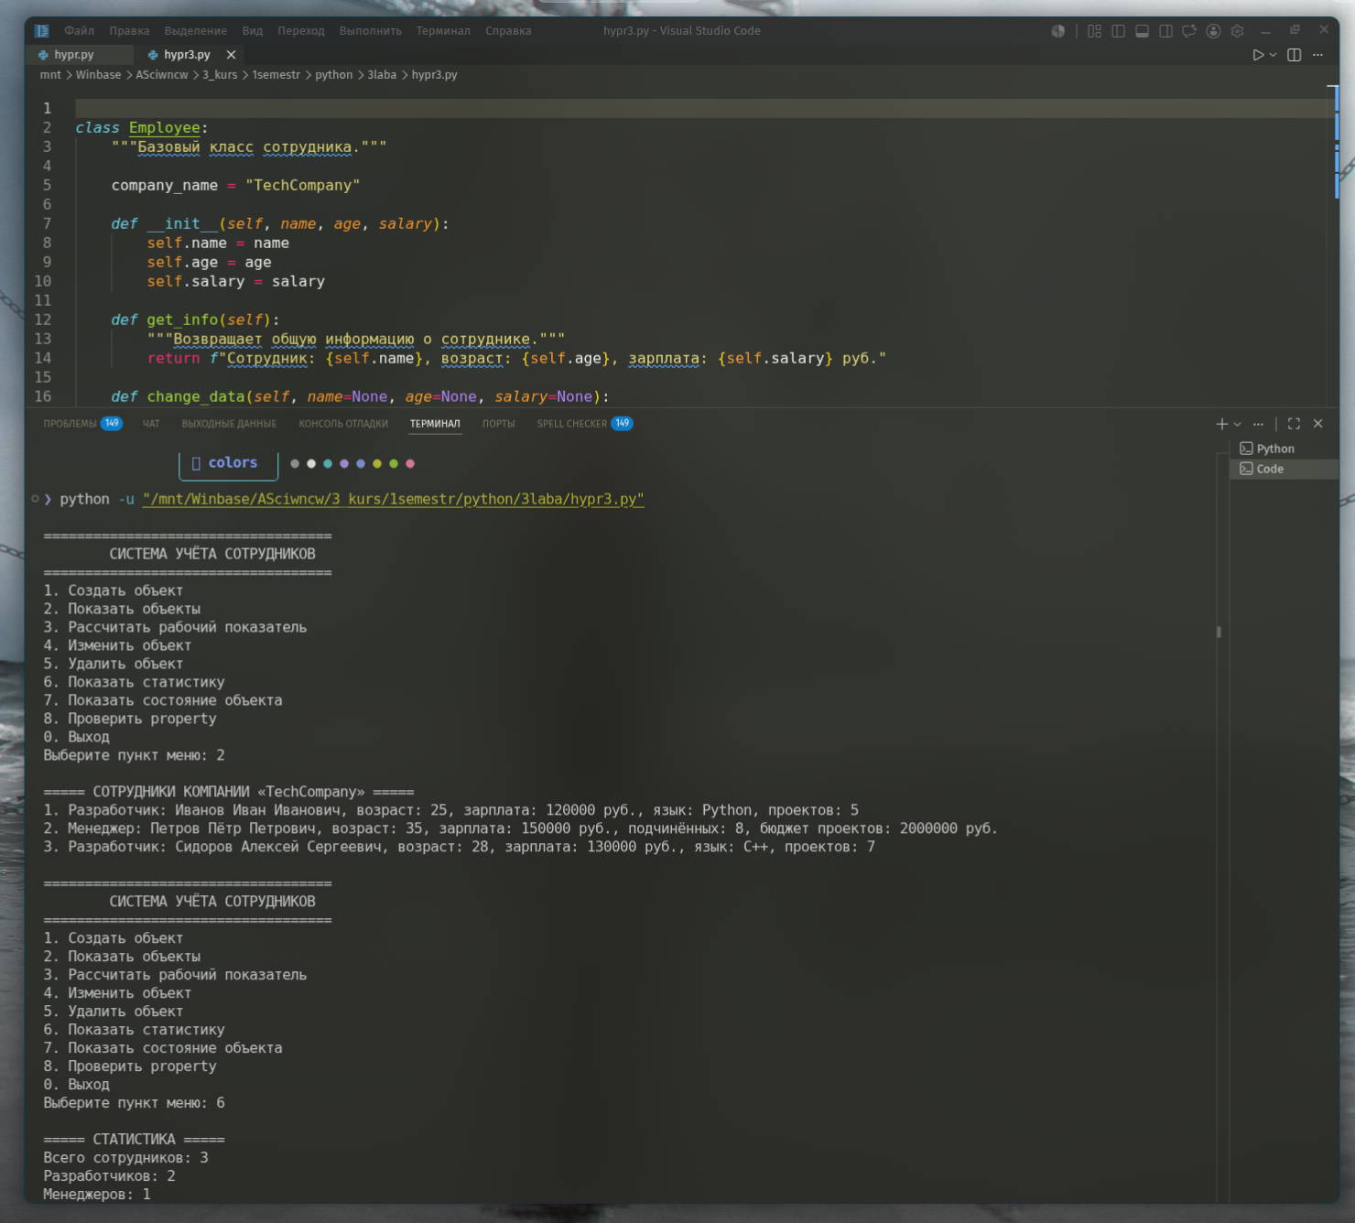
Рисунок 1 – Пример работы программы.
Исходный код программы:
class Employee:
"""Базовый класс сотрудника."""

company_name = "TechCompany"

def __init__(self, name, age, salary):
self.name = name
self.age = age
self.salary = salary

def get_info(self):
return f"Сотрудник: {self.name}, возраст: {self.age}, зарплата: {self.salary} руб."

def change_data(self, name=None, age=None, salary=None):
if name:
self.name = name
if age is not None:
self.age = age
if salary is not None:
self.salary = salary

def calculate_work_index(self):
return self.salary

def show_state(self):
print(self.get_info())

def __str__(self):
return self.get_info()

class Developer(Employee):
"""Класс разработчика."""

def __init__(self, name, age, salary, programming_language, projects):
super().__init__(name, age, salary)
self.programming_language = programming_language
self.projects = projects

@property
def projects(self):
return self._projects

@projects.setter
def projects(self, value):
if value < 0:
raise ValueError("Количество проектов не может быть отрицательным.")
self._projects = value

def get_info(self):
return (
f"Разработчик: {self.name}, возраст: {self.age}, "
f"зарплата: {self.salary} руб., "
f"язык: {self.programming_language}, "
f"проектов: {self.projects}"
)

def calculate_work_index(self):
return self.projects * 10 + self.salary / 10000

def change_data(
self, name=None, age=None, salary=None,
programming_language=None, projects=None
):
super().change_data(name, age, salary)
if programming_language:
self.programming_language = programming_language
if projects is not None:
self.projects = projects

class Manager(Employee):
"""Класс менеджера."""

def __init__(self, name, age, salary, subordinates, project_budget):
super().__init__(name, age, salary)
self.subordinates = subordinates
self.project_budget = project_budget

@property
def subordinates(self):
return self._subordinates

@subordinates.setter
def subordinates(self, value):
if value < 0:
raise ValueError("Количество подчинённых не может быть отрицательным.")
self._subordinates = value

@property
def project_budget(self):
return self._project_budget

@project_budget.setter
def project_budget(self, value):
if value < 0:
raise ValueError("Бюджет проектов не может быть отрицательным.")
self._project_budget = value

def get_info(self):
return (
f"Менеджер: {self.name}, возраст: {self.age}, "
f"зарплата: {self.salary} руб., "
f"подчинённых: {self.subordinates}, "
f"бюджет проектов: {self.project_budget} руб."
)

def calculate_work_index(self):
return self.subordinates * 5 + self.project_budget / 100000

def change_data(
self, name=None, age=None, salary=None,
subordinates=None, project_budget=None
):
super().change_data(name, age, salary)
if subordinates is not None:
self.subordinates = subordinates
if project_budget is not None:
self.project_budget = project_budget

class Company:
"""Класс компании, содержащий сотрудников."""

def __init__(self, name):
self.name = name
self.employees = []

def add_employee(self, employee):
self.employees.append(employee)

def remove_employee(self, index):
if 0 <= index < len(self.employees):
removed = self.employees.pop(index)
print(f"Сотрудник {removed.name} удалён.")
else:
print("Сотрудник с таким номером не найден.")

def show_employees(self):
if not self.employees:
print("Список сотрудников пуст.")
return
print(f"\n===== СОТРУДНИКИ КОМПАНИИ «{self.name}» =====")
for i, employee in enumerate(self.employees, start=1):
print(f"{i}. {employee.get_info()}")

def execute_work_index(self):
if not self.employees:
print("Список сотрудников пуст.")
return
print("\n===== РАБОЧИЕ ПОКАЗАТЕЛИ =====")
for employee in self.employees:
print(f"{employee.name}: {employee.calculate_work_index():.2f}")

def show_statistics(self):
if not self.employees:
print("Список сотрудников пуст.")
return
developers = 0
managers = 0
total_salary = 0
for employee in self.employees:
total_salary += employee.salary
if isinstance(employee, Developer):
developers += 1
elif isinstance(employee, Manager):
managers += 1
average_salary = total_salary / len(self.employees)
print("\n===== СТАТИСТИКА =====")
print(f"Всего сотрудников: {len(self.employees)}")
print(f"Разработчиков: {developers}")
print(f"Менеджеров: {managers}")
print(f"Средняя зарплата: {average_salary:.2f} руб.")

def create_employee(company):
print("\n===== СОЗДАНИЕ СОТРУДНИКА =====")
print("1. Разработчик")
print("2. Менеджер")
employee_type = input("Выберите тип сотрудника: ")
try:
name = input("Введите ФИО: ")
age = int(input("Введите возраст: "))
salary = float(input("Введите зарплату: "))
if age <= 0:
print("Возраст должен быть положительным.")
return
if salary < 0:
print("Зарплата не может быть отрицательной.")
return
if employee_type == "1":
programming_language = input("Введите язык программирования: ")
projects = int(input("Введите количество проектов: "))
employee = Developer(name, age, salary, programming_language, projects)
elif employee_type == "2":
subordinates = int(input("Введите количество подчинённых: "))
project_budget = float(input("Введите бюджет проектов: "))
employee = Manager(name, age, salary, subordinates, project_budget)
else:
print("Некорректный тип сотрудника.")
return
company.add_employee(employee)
print("Сотрудник успешно создан.")
except ValueError as error:
print(f"Ошибка: {error}")

def edit_employee(company):
if not company.employees:
print("Список сотрудников пуст.")
return
company.show_employees()
try:
index = int(input("Введите номер сотрудника: ")) - 1
if not (0 <= index < len(company.employees)):
print("Сотрудник с таким номером не найден.")
return
employee = company.employees[index]
print("\nВведите новые значения.")
print("Для сохранения текущего значения оставьте поле пустым.")
name = input(f"ФИО [{employee.name}]: ")
age_input = input(f"Возраст [{employee.age}]: ")
salary_input = input(f"Зарплата [{employee.salary}]: ")
age = int(age_input) if age_input else None
salary = float(salary_input) if salary_input else None
if isinstance(employee, Developer):
language = input(f"Язык программирования [{employee.programming_language}]: ")
projects_input = input(f"Количество проектов [{employee.projects}]: ")
projects = int(projects_input) if projects_input else None
employee.change_data(name=name or None, age=age, salary=salary,
programming_language=language or None, projects=projects)
elif isinstance(employee, Manager):
subordinates_input = input(f"Количество подчинённых [{employee.subordinates}]: ")
budget_input = input(f"Бюджет проектов [{employee.project_budget}]: ")
subordinates = int(subordinates_input) if subordinates_input else None
project_budget = float(budget_input) if budget_input else None
employee.change_data(name=name or None, age=age, salary=salary,
subordinates=subordinates, project_budget=project_budget)
print("Данные сотрудника успешно изменены.")
except ValueError as error:
print(f"Ошибка: {error}")

def show_employee_state(company):
if not company.employees:
print("Список сотрудников пуст.")
return
company.show_employees()
try:
index = int(input("Введите номер сотрудника: ")) - 1
if 0 <= index < len(company.employees):
company.employees[index].show_state()
else:
print("Сотрудник с таким номером не найден.")
except ValueError:
print("Необходимо ввести целое число.")

def test_property():
print("\n===== ТЕСТ PROPERTY =====")
employee = Developer("Тестовый сотрудник", 25, 80000, "Python", 3)
print(f"Количество проектов: {employee.projects}")
try:
employee.projects = -1
except ValueError as error:
print(f"Ошибка при изменении значения: {error}")

def main():
company = Company("TechCompany")
company.add_employee(Developer("Иванов Иван Иванович", 25, 120000, "Python", 5))
company.add_employee(Manager("Петров Пётр Петрович", 35, 150000, 8, 2000000))
company.add_employee(Developer("Сидоров Алексей Сергеевич", 28, 130000, "C++", 7))

while True:
print("\n===================================")
print(" СИСТЕМА УЧЁТА СОТРУДНИКОВ")
print("===================================")
print("1. Создать объект")
print("2. Показать объекты")
print("3. Рассчитать рабочий показатель")
print("4. Изменить объект")
print("5. Удалить объект")
print("6. Показать статистику")
print("7. Показать состояние объекта")
print("8. Проверить property")
print("0. Выход")
choice = input("Выберите пункт меню: ")
if choice == "1":
create_employee(company)
elif choice == "2":
company.show_employees()
elif choice == "3":
company.execute_work_index()
elif choice == "4":
edit_employee(company)
elif choice == "5":
company.show_employees()
try:
index = int(input("Введите номер сотрудника для удаления: ")) - 1
company.remove_employee(index)
except ValueError:
print("Необходимо ввести целое число.")
elif choice == "6":
company.show_statistics()
elif choice == "7":
show_employee_state(company)
elif choice == "8":
test_property()
elif choice == "0":
print("Программа завершена.")
break
else:
print("Некорректный пункт меню.")

if __name__ == "__main__":
main()

Вывод:
В результате выполнения лабораторной работы была разработана консольная программа на Python для моделирования сотрудников компании. В программе создан базовый класс Employee и производные классы Developer и Manager, реализованы атрибуты и методы предметной области, конструкторы и переопределение методов.
В работе продемонстрированы основные принципы объектно-ориентированного программирования: наследование, полиморфизм, инкапсуляция и композиция. Инкапсуляция реализована с помощью защищённых атрибутов и свойства property, полиморфизм - с помощью общей коллекции сотрудников и общего метода расчёта рабочего показателя, композиция - посредством хранения сотрудников в объекте Company.
Поставленные требования лабораторной работы выполнены: создано несколько экземпляров классов, реализовано более четырёх методов, предусмотрено изменение и удаление объектов, добавлено консольное меню и выполнено тестирование основных возможностей программы. Полученные навыки могут быть использованы для дальнейшей разработки более сложных приложений с объектной моделью.

